МИНИСТЕРСТВО НАУКИ И ВЫСШЕГО ОБРАЗОВАНИЯ РОССИЙСКОЙ ФЕДЕРАЦИИ
Федеральное государственное бюджетное образовательное учреждение высшего образования
«Казанский национальный исследовательский технический университет им. А.Н. Туполева – КАИ»
Институт компьютерных технологий и защиты информации Отделение СПО ИКТЗИ (Колледж информационных технологий)

ЛАБОРАТОРНАЯ РАБОТА №3
по дисциплине
ПОДДЕРЖКА И ТЕСТИРОВАНИЕ ПРОГРАММНЫХ МОДУЛЕЙ

«Тема: ИЗОЛЯЦИЯ МОДУЛЕЙ ПРИ ТЕСТИРОВАНИИ С ИСПОЛЬЗОВАНИЕМ ЗАГЛУШЕК И MOCK-ОБЪЕКТОВ»
Вариант: Интернет-магазин, оформление и оплата заказов

Работу выполнил
Студент гр.4337
Сарбайцев Д.М.

Принял
Преподаватель Тарасов Д.Е.

Казань, 2026 г.
РАЗДЕЛ 1 АНАЛИЗ ТЕСТИРУЕМОГО СЕРВИСА
Тестируемый сервис – обработка заказа интернет-магазина (класс OrderProcessor, метод ProcessOrder(orderId)). Сервис не работает с внешними системами напрямую, а получает пять зависимостей через конструктор (Constructor Injection): IOrderRepository – получение и сохранение заказов; IInventoryService – проверка наличия товаров на складе и резервирование (ReserveItems, ReleaseItems); IPaymentGateway – обработка платежей (Charge); INotificationService – отправка уведомлений клиенту (SendConfirmation); IDateTimeProvider – абстракция над системным временем (UtcNow). Зависимости показаны на рисунке 1.
Бизнес-правила: метод получает заказ из репозитория; если заказ не найден или уже обработан (статус не New), выбрасывается OrderProcessingException; наличие всех товаров проверяется через ReserveItems; если хотя бы одного товара нет, резервирование откатывается (ReleaseItems), заказу присваивается статус Failed, заказ сохраняется и выбрасывается InsufficientStockException; затем выполняется списание средств через Charge на сумму заказа; при сбое платежа резерв откатывается, заказ получает статус PaymentFailed; при успешной оплате заказ получает статус Completed, сохраняется и вызывается SendConfirmation с текущей датой из IDateTimeProvider.
Исходный код сервиса и интерфейсов в задании не приведён, поэтому сигнатуры выбраны по описанию правил: ReserveItems возвращает bool (true – товары зарезервированы), Charge возвращает PaymentResult с признаком Success, сбой платежа выражается значением Success = false без исключения, заказ после сбоя платежа возвращается вызывающему коду со статусом PaymentFailed. Все остальные исключения зависимостей не перехватываются и пробрасываются наверх.
На рисунке 1 показано: диаграмма зависимостей сервиса OrderProcessor.
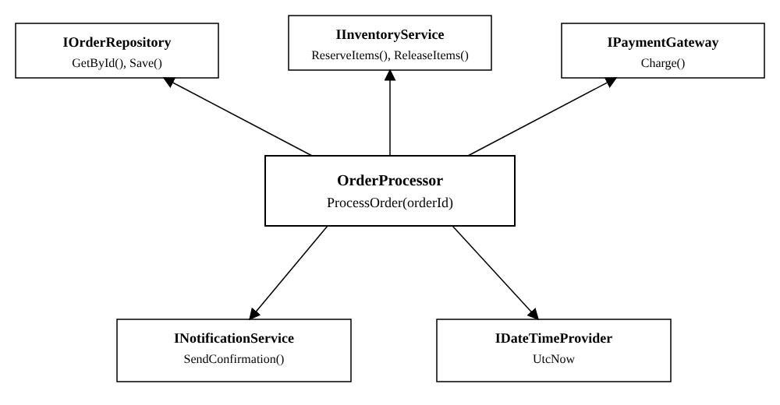
Рисунок 1 – Диаграмма зависимостей сервиса OrderProcessor
Анализ кода выявил следующие ветви: проверка каждой из пяти зависимостей на null в конструкторе; заказ не найден; заказ уже обработан; нехватка товаров на складе; сбой платежа; успешное завершение. Всего ReportGenerator насчитал 18 ветвей. На основе ветвей и взаимодействий с зависимостями составлена матрица из 24 тестовых сценариев (таблица 1), для каждого указаны настраиваемые mock-объекты и верифицируемые вызовы; соответствие сценариев тестовым методам приведено в таблице 2.
Таблица 1 – Матрица тестовых сценариев
ID | Категория | Описание сценария | Настраиваемые mock-объекты | Верифицируемые вызовы | Ожидаемый результат
TC-01 | Позитивный | Заказ найден, товары зарезервированы, платёж прошёл | GetById → заказ; ReserveItems → true; Charge → Success | – | Статус Completed, возвращён тот же заказ
TC-02 | Behavior | Сохранение завершённого заказа | Как в TC-01 | Save(Status = Completed) – 1 раз | Save вызван один раз
TC-03 | Behavior | Списание суммы заказа | Как в TC-01 | Charge(1, 1250) – 1 раз | Списано 1250 руб. один раз
TC-04 | Behavior | Уведомление с датой из провайдера | UtcNow → фиксированная дата | SendConfirmation(order, дата) – 1 раз | Дата взята из IDateTimeProvider
TC-05 | Behavior | Резерв при успехе не откатывается | Как в TC-01 | ReserveItems – 1 раз; ReleaseItems – 0 раз | Откат не вызван
TC-06 | Негативный, Strict | Заказ не найден | GetById → null; остальные зависимости Strict | Save – 0 раз | OrderProcessingException
TC-07 | Негативный, Theory | Заказ уже обработан (4 статуса) | GetById → заказ в статусе Processing / Completed / Failed / PaymentFailed | ReserveItems – 0 раз; Save – 0 раз | OrderProcessingException, статус не изменён
TC-08 | Негативный | Товаров нет в наличии | ReserveItems → false | – | InsufficientStockException
TC-09 | Behavior | Откат резерва при нехватке товаров | ReserveItems → false | ReleaseItems – 1 раз; Save(Status = Failed) – 1 раз | Статус Failed
TC-10 | Behavior | При нехватке нет списания и уведомления | ReserveItems → false | Charge – 0 раз; SendConfirmation – 0 раз | Платёж и письмо не выполнены
TC-11 | Негативный | Сбой платежа | Charge → Success = false | – | Статус PaymentFailed, без исключения
TC-12 | Behavior | Сбой платежа: откат и сохранение | Charge → Success = false | ReleaseItems – 1 раз; Save(Status = PaymentFailed) – 1 раз | Резерв снят, заказ сохранён
Продолжение таблицы 1
ID | Категория | Описание сценария | Настраиваемые mock-объекты | Верифицируемые вызовы | Ожидаемый результат
TC-13 | Behavior | Сбой платежа: уведомление не отправляется | Charge → Success = false | SendConfirmation – 0 раз | Письмо не отправлено
TC-14 | Strict Mock | Happy path со строгими mock-объектами | Все зависимости Strict, Setup только ожидаемых вызовов | VerifyAll; ReleaseItems – 0 раз | Статус Completed, лишних вызовов нет
TC-15 | Strict Mock | Сбой платежа со строгими mock-объектами | Strict; для уведомлений Setup не задан | ReleaseItems – 1 раз | Статус PaymentFailed, SendConfirmation не вызван
TC-16 | Callback | Перехват аргументов Charge | Charge с Callback<int, decimal> | – | Передан id заказа 7 и сумма заказа
TC-17 | Matchers, Theory | Разные наборы товаров | Заказы из MemberData | Charge(5, It.Is<decimal>(сумма)) – 1 раз | Суммы 100; 401; 9,9
TC-18 | Matchers | Заказ запрашивается по переданному id | GetById(42) → заказ | GetById(It.Is id = 42); ReserveItems(It.Is Id = 42) | Вызовы с корректным id
TC-19 | Исключение | Репозиторий выбрасывает исключение | GetById.Throws(InvalidOperationException) | ReserveItems – 0 раз | Исключение пробрасывается
TC-20 | Исключение | Склад выбрасывает исключение | ReserveItems.Throws(TimeoutException) | Charge – 0 раз | Исключение, платёж не выполнен
TC-21 | Fake | Обработка с InMemoryOrderRepository | Fake-репозиторий вместо mock | – | Completed в хранилище, 2 сохранения
TC-22 | Состояние | Повторная обработка того же заказа | GetById → заказ | Charge – 1 раз | Второй вызов – OrderProcessingException
TC-23 | Конструктор, Theory | Одна из пяти зависимостей равна null | – | – | ArgumentNullException с именем параметра
TC-24 | Модель | TotalAmount и PaymentResult | – | – | Сумма 0 / 1250, равенство записей
Таблица 2 – Соответствие сценариев тестовым методам
ID | Тестовый метод
TC-01 | ProcessOrder_WithValidOrder_CompletesOrderAndReturnsIt
TC-02 | ProcessOrder_WithValidOrder_SavesCompletedOrderOnce
TC-03 | ProcessOrder_WithValidOrder_ChargesTotalAmountExactlyOnce
TC-04 | ProcessOrder_WithValidOrder_SendsConfirmationWithDateFromProvider
TC-05 | ProcessOrder_WithValidOrder_ReservesItemsAndDoesNotReleaseThem
TC-06 | ProcessOrder_WhenOrderNotFound_ThrowsAndTouchesNoOtherDependency
TC-07 | ProcessOrder_WhenOrderAlreadyProcessed_ThrowsAndDoesNotReserveOrSave
TC-08 | ProcessOrder_WhenStockIsInsufficient_ThrowsInsufficientStockException
TC-09 | ProcessOrder_WhenStockIsInsufficient_ReleasesReservationAndMarksOrderFailed
TC-10 | ProcessOrder_WhenStockIsInsufficient_DoesNotChargeAndDoesNotNotify
TC-11 | ProcessOrder_WhenPaymentFails_ReturnsOrderWithPaymentFailedStatus
TC-12 | ProcessOrder_WhenPaymentFails_ReleasesReservationAndSavesOrder
TC-13 | ProcessOrder_WhenPaymentFails_DoesNotSendConfirmation
TC-14 | ProcessOrder_HappyPathWithStrictMocks_MakesOnlyExpectedCalls
TC-15 | ProcessOrder_PaymentFailureWithStrictMocks_NeverNotifiesCustomer
TC-16 | ProcessOrder_Charge_PassesOrderIdAndAmountCapturedByCallback
TC-17 | ProcessOrder_WithDifferentItemSets_ChargesSumOfPriceTimesQuantity
TC-18 | ProcessOrder_Always_RequestsOrderFromRepositoryByGivenId
TC-19 | ProcessOrder_WhenRepositoryThrows_PropagatesExceptionAndStopsProcessing
TC-20 | ProcessOrder_WhenInventoryThrows_PropagatesExceptionAndDoesNotCharge
TC-21 | ProcessOrder_WithInMemoryRepository_PersistsFinalStatus
TC-22 | ProcessOrder_CalledTwiceForSameOrder_SecondCallThrowsAndChargesOnlyOnce
TC-23 | Constructor_WithNullDependency_ThrowsArgumentNullException
TC-24 | Order_TotalAmount_SumsPriceTimesQuantityAndIsZeroWithoutItems
РАЗДЕЛ 2 РЕАЛИЗАЦИЯ UNIT-ТЕСТОВ С ИСПОЛЬЗОВАНИЕМ MOCK-ОБЪЕКТОВ
Решение Lab3.sln содержит два проекта: Lab3.Core – библиотека классов с сервисом OrderProcessor, моделями (Order, OrderItem, PaymentResult), интерфейсами зависимостей и исключениями; Lab3.Tests – проект xUnit (OrderProcessorTests.cs). В тестовый проект установлены пакеты Moq 4.20.72 (выбран фреймворк Moq, он используется во всей работе), FluentAssertions 6.12.2, coverlet.collector и coverlet.msbuild. Среда: .NET 8, xUnit 2.5.3. Структура решения приведена в листинге 1.
Листинг 1 – Структура решения
Lab3/
├── Lab3.sln
├── Lab3.Core/
│ ├── Order.cs
│ ├── Interfaces.cs
│ ├── Exceptions.cs
│ └── OrderProcessor.cs
└── Lab3.Tests/
└── OrderProcessorTests.cs

Все 24 тестовых метода (33 запуска с учётом параметризованных) написаны по паттерну Arrange-Act-Assert и названы по шаблону MethodName_Condition_ExpectedBehavior. Конструктор тестового класса создаёт mock-объекты и задаёт «заглушечное» поведение по умолчанию (листинг 2): xUnit создаёт новый экземпляр класса для каждого теста, поэтому mock-объекты не разделяются между тестами и изоляция сохраняется. Для создания заказов применён паттерн Object Mother (класс OrderMother), а в одном тесте вместо mock-объекта использована Fake-реализация InMemoryOrderRepository.
Листинг 2 – Конструктор тестового класса: stub-поведение (Setup + Returns)
public OrderProcessorTests()
{
_inventory.Setup(i => i.ReserveItems(It.IsAny<Order>())).Returns(true);
_payments.Setup(p => p.Charge(It.IsAny<int>(), It.IsAny<decimal>())).Returns(new PaymentResult(true));
_clock.Setup(c => c.UtcNow).Returns(FixedNow);
}

Ниже приведены наиболее показательные тесты.
Листинг 3 – Behavior verification: списание суммы заказа ровно один раз (Verify)
[Fact]
public void ProcessOrder_WithValidOrder_ChargesTotalAmountExactlyOnce()
{
// ===== ARRANGE =====
var order = GivenOrderInRepository(OrderMother.NewOrder());
var sut = CreateSut();

// ===== ACT =====
sut.ProcessOrder(order.Id);

// ===== ASSERT =====
_payments.Verify(p => p.Charge(order.Id, 1250m), Times.Once(), "2 * 500 + 1 * 250 = 1250 руб.");
}

Листинг 4 – Behavior verification: откат резерва и сохранение статуса Failed (Verify, матчер It.Is)
[Fact]
public void ProcessOrder_WhenStockIsInsufficient_ReleasesReservationAndMarksOrderFailed()
{
// ===== ARRANGE =====
var order = GivenOrderInRepository(OrderMother.NewOrder());
_inventory.Setup(i => i.ReserveItems(order)).Returns(false);
var sut = CreateSut();

// ===== ACT =====
Action act = () => sut.ProcessOrder(order.Id);

// ===== ASSERT =====
act.Should().Throw<InsufficientStockException>();
order.Status.Should().Be(OrderStatus.Failed);
_inventory.Verify(i => i.ReleaseItems(order), Times.Once(), "резерв должен быть откачен");
_repository.Verify(r => r.Save(It.Is<Order>(o => o.Status == OrderStatus.Failed)), Times.Once());
}

Листинг 5 – Настройка выброса исключения зависимостью (Throws)
[Fact]
public void ProcessOrder_WhenRepositoryThrows_PropagatesExceptionAndStopsProcessing()
{
// ===== ARRANGE =====
_repository.Setup(r => r.GetById(It.IsAny<int>())).Throws(new InvalidOperationException("БД недоступна"));
var sut = CreateSut();

// ===== ACT =====
Action act = () => sut.ProcessOrder(1);

// ===== ASSERT =====
act.Should().Throw<InvalidOperationException>().WithMessage("БД недоступна");
_inventory.Verify(i => i.ReserveItems(It.IsAny<Order>()), Times.Never());
}

Листинг 6 – Strict Mock: для уведомлений Setup не задан, любой вызов приведёт к ошибке
[Fact]
public void ProcessOrder_PaymentFailureWithStrictMocks_NeverNotifiesCustomer()
{
// ===== ARRANGE =====
var order = OrderMother.NewOrder();
var repository = new Mock<IOrderRepository>(MockBehavior.Strict);
var inventory = new Mock<IInventoryService>(MockBehavior.Strict);
var payments = new Mock<IPaymentGateway>(MockBehavior.Strict);
var notifications = new Mock<INotificationService>(MockBehavior.Strict);
repository.Setup(r => r.GetById(order.Id)).Returns(order);
repository.Setup(r => r.Save(order));
inventory.Setup(i => i.ReserveItems(order)).Returns(true);
inventory.Setup(i => i.ReleaseItems(order));
payments.Setup(p => p.Charge(order.Id, 1250m)).Returns(new PaymentResult(false, "Отказ банка"));
var sut = new OrderProcessor(repository.Object, inventory.Object, payments.Object, notifications.Object, _clock.Object);

// ===== ACT =====
var result = sut.ProcessOrder(order.Id);

// ===== ASSERT =====
result.Status.Should().Be(OrderStatus.PaymentFailed, "для notifications не задан Setup, любой вызов упал бы с исключением");
inventory.Verify(i => i.ReleaseItems(order), Times.Once());
}

Листинг 7 – Callback: фиксация переданных в зависимость аргументов
[Fact]
public void ProcessOrder_Charge_PassesOrderIdAndAmountCapturedByCallback()
{
// ===== ARRANGE =====
var order = GivenOrderInRepository(OrderMother.NewOrder(id: 7));
int? chargedOrderId = null;
decimal? chargedAmount = null;
_payments.Setup(p => p.Charge(It.IsAny<int>(), It.IsAny<decimal>()))
.Callback<int, decimal>((id, amount) => { chargedOrderId = id; chargedAmount = amount; })
.Returns(new PaymentResult(true));
var sut = CreateSut();

// ===== ACT =====
sut.ProcessOrder(order.Id);

// ===== ASSERT =====
chargedOrderId.Should().Be(7);
chargedAmount.Should().Be(order.TotalAmount);
}

Листинг 8 – Параметризованный тест [Theory] + [MemberData] и матчер It.Is<decimal>
public static IEnumerable<object[]> ItemSets => new List<object[]>
{
new object[] { new[] { new OrderItem("A", 1, 100m) }, 100m },
new object[] { new[] { new OrderItem("A", 3, 100m), new OrderItem("B", 2, 50.5m) }, 401m },
new object[] { new[] { new OrderItem("A", 10, 0.99m) }, 9.9m }
};

[Theory]
[MemberData(nameof(ItemSets))]
public void ProcessOrder_WithDifferentItemSets_ChargesSumOfPriceTimesQuantity(OrderItem[] items, decimal expectedAmount)
{
// ===== ARRANGE =====
var order = GivenOrderInRepository(OrderMother.NewOrder(5, items));
var sut = CreateSut();

// ===== ACT =====
sut.ProcessOrder(order.Id);

// ===== ASSERT =====
_payments.Verify(p => p.Charge(5, It.Is<decimal>(a => a == expectedAmount)), Times.Once());
}

Листинг 9 – Fake-репозиторий вместо mock-объекта
[Fact]
public void ProcessOrder_WithInMemoryRepository_PersistsFinalStatus()
{
// ===== ARRANGE =====
var repository = new InMemoryOrderRepository();
repository.Save(OrderMother.NewOrder(id: 3));
var sut = new OrderProcessor(repository, _inventory.Object, _payments.Object, _notifications.Object, _clock.Object);

// ===== ACT =====
sut.ProcessOrder(3);

// ===== ASSERT =====
repository.GetById(3)!.Status.Should().Be(OrderStatus.Completed);
repository.SaveCount.Should().Be(2, "одно сохранение при создании заказа и одно после обработки");
}

Во всех примерах паттерн AAA выдержан одинаково. В секции ARRANGE создаются заказ, mock-объекты и их поведение (Setup, Returns, Throws, Callback). В секции ACT вызывается единственный метод ProcessOrder; при проверке исключений вызов оборачивается в делегат Action и выполняется только в секции ASSERT. В секции ASSERT проверяется либо состояние (статус заказа, возвращённое значение), либо взаимодействие с зависимостями (Verify с Times.Once, Times.Never). Настраиваются только те вызовы, которые действительно происходят в сценарии; матчеры It.IsAny и It.Is позволяют не привязываться к лишним значениям, когда важен только факт вызова или условие на аргумент.
РАЗДЕЛ 3 РЕЗУЛЬТАТЫ ИЗМЕРЕНИЯ ПОКРЫТИЯ
Покрытие измерялось командой dotnet test --collect:"XPlat Code Coverage"; HTML-отчёт строился командой reportgenerator -reports:"**/coverage.cobertura.xml" -targetdir:"coveragereport" -reporttypes:Html. На промежуточном этапе был запущен только набор из тестов TC-01, TC-06 и TC-07 (6 запусков). Покрытие составило Line Coverage – 74,5 % (38 из 51 строки), Branch Coverage – 61,1 % (11 из 18 ветвей), то есть ниже требуемых 90 %.
На рисунке 2 показано: сводка покрытия на промежуточном этапе.
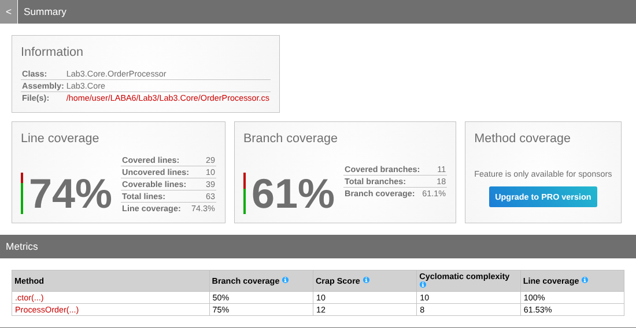
Рисунок 2 – Сводка покрытия на промежуточном этапе (Line 74 %, Branch 61 %)
На рисунке 3 показано: фрагмент OrderProcessor.cs, красным выделены непокрытые строки, жёлтым – частично покрытые.
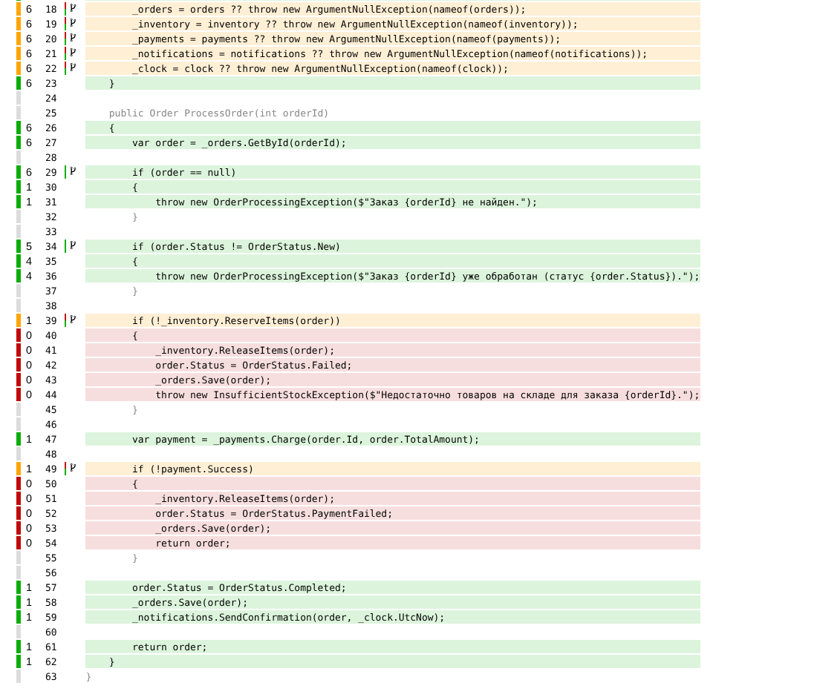
Рисунок 3 – Фрагмент OrderProcessor.cs с подсветкой непокрытых строк
Анализ непокрытых строк: красным выделены блок нехватки товаров (ReleaseItems, статус Failed, сохранение, InsufficientStockException) и блок сбоя платежа (ReleaseItems, статус PaymentFailed, сохранение, возврат заказа); жёлтым – условия, у которых проверена только одна ветка (ReserveItems, Success), и проверки зависимостей на null в конструкторе (проверена только ветка «не null»). Для их покрытия были дописаны тесты TC-08 – TC-13 (нехватка товаров и сбой платежа с верификацией откатов), TC-14, TC-15 (Strict Mock), TC-19, TC-20 (исключения зависимостей) и TC-23 (null-зависимости), а также остальные сценарии матрицы.
На рисунке 4 показано: результат запуска всех тестов командой dotnet test – 33 запуска пройдено, ошибок нет.
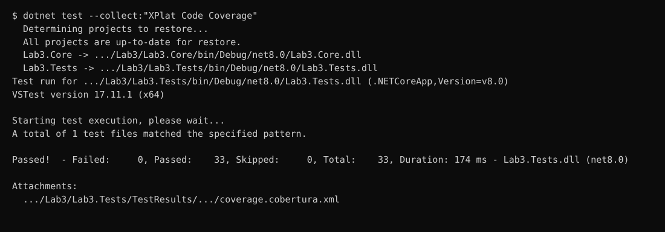
Рисунок 4 – Результат выполнения тестов (Passed: 33, Failed: 0)
На рисунке 5 показано: итоговый отчёт ReportGenerator после запуска всех тестов.
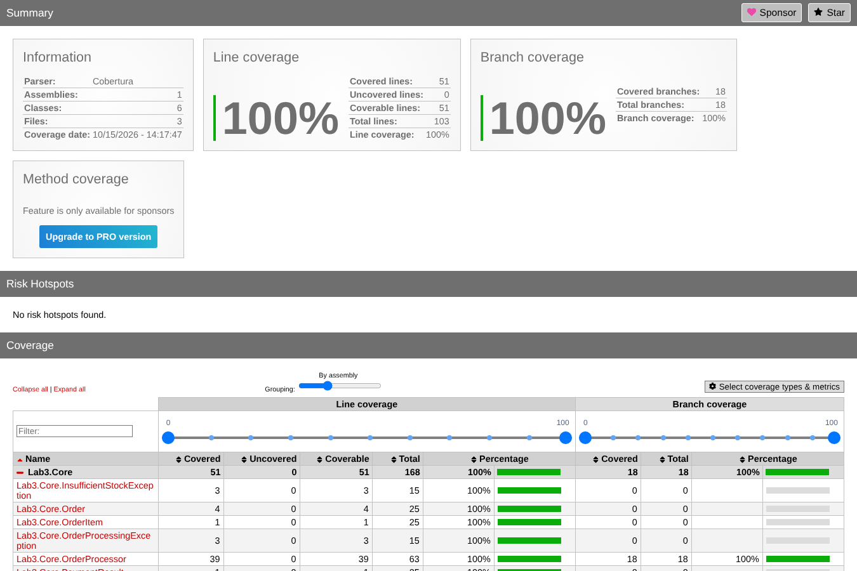
Рисунок 5 – Итоговый отчёт ReportGenerator: Line Coverage 100 %, Branch Coverage 100 %
Таблица 3 – Результаты измерения покрытия
Этап | Запусков тестов | Line Coverage | Branch Coverage
Промежуточный | 6 | 74,5 % (38 из 51) | 61,1 % (11 из 18)
Итоговый | 33 | 100 % (51 из 51) | 100 % (18 из 18)
После дописывания тестов все 33 запуска проходят успешно. Итоговые значения Line Coverage – 100 % и Branch Coverage – 100 % превышают требуемый порог 90 %.
РАЗДЕЛ 4 АНАЛИЗ КАЧЕСТВА ТЕСТОВ
Сценарии, требующие изоляции зависимостей, и причины замены каждой зависимости приведены в таблице 4. Без изоляции тесты зависели бы от базы данных, склада, платёжного шлюза, почтового сервиса и системных часов, были бы медленными и нестабильными, а проверка сбоев платежа или склада вообще не воспроизводилась бы.
Таблица 4 – Зависимости сервиса и способ их изоляции
Зависимость | Почему нужна изоляция | Как изолирована
IOrderRepository | База данных: медленный доступ, риск порчи данных | Mock (Setup/Verify); Fake InMemoryOrderRepository в TC-21
IInventoryService | Внешний склад: сбои и нехватка товаров не воспроизводятся по требованию | Mock, Setup ReserveItems → true / false / Throws
IPaymentGateway | Реальное списание денег, сеть, лимиты | Mock, Setup Charge → успех / отказ, Callback для аргументов
INotificationService | Реальная отправка писем клиентам | Mock, Verify SendConfirmation; Strict без Setup
IDateTimeProvider | Системное время нельзя зафиксировать | Mock, UtcNow → фиксированная дата
Выбор между state verification и behavior verification: состояние проверялось там, где результат виден в возвращаемом значении или в объекте заказа (TC-01, TC-11, TC-22, TC-21: статусы Completed и PaymentFailed, содержимое хранилища). Behavior verification применена там, где результат – это взаимодействие с зависимостью, которое нельзя увидеть в возвращаемом значении: списание ровно один раз и на верную сумму (TC-03, TC-17), откат резерва (TC-09, TC-12), отсутствие лишних вызовов при ошибках (TC-10, TC-13, TC-19, TC-20), уведомление с датой из провайдера (TC-04), сохранение заказа в нужном статусе (TC-02). В ряде тестов (TC-09, TC-12) использованы обе проверки одновременно.
Полнота покрытия: достигнуто 100 % строк и ветвей. Наиболее сложными для тестирования оказались: ветви отката при нехватке товаров и сбое платежа, поскольку нужно проверить не только статус и исключение, но и порядок побочных эффектов (откат резерва, сохранение, отсутствие списания и уведомления); проверки на null в конструкторе (пять отдельных ветвей, покрытых одним параметризованным тестом TC-23); повторная обработка заказа, для которой потребовалось использовать один и тот же объект заказа в двух вызовах (TC-22).
Для оценки качества тестов вручную вносились ошибки в код сервиса (мутации). Инверсия проверки статуса заказа обнаружена 25 тестами; увеличение списываемой суммы на 1 руб. – 7 тестами; замена даты в уведомлении – 2 тестами; присвоение статуса Failed вместо PaymentFailed – 3 тестами; удаление отката резерва при нехватке товаров – 1 тестом. Все мутации были обнаружены, после проверки исходный код восстановлен.
Антипаттерны: не мокаются value-типы и системное время – для времени введён интерфейс IDateTimeProvider; не мокается сама модель Order – используется реальный объект, созданный через OrderMother; проверяются только значимые взаимодействия, а не порядок внутренних шагов алгоритма; Strict Mock применён только в трёх тестах (TC-06, TC-14, TC-15), где нужно гарантировать отсутствие неожиданных вызовов, так как строгие mock-объекты делают тесты хрупкими при рефакторинге; в остальных тестах используются обычные (loose) mock-объекты с минимальной настройкой.
ЗАКЛЮЧЕНИЕ
В ходе работы изучены паттерны изолированного тестирования и внедрение зависимостей. Для сервиса оформления и оплаты заказов интернет-магазина составлена матрица из 24 тестовых сценариев, реализованы 24 тестовых метода (33 запуска) на xUnit, Moq и FluentAssertions по паттерну Arrange-Act-Assert. Применены stub-поведение (Setup и Returns), выброс исключений (Throws), behavior verification (Verify с Times.Once и Times.Never), Strict Mock, Callback, матчеры It.Is и It.IsAny, а также Fake-репозиторий. На промежуточном этапе Line Coverage составил 74,5 %, Branch Coverage – 61,1 %; после анализа непокрытых строк и дописывания тестов итоговые значения достигли 100 % по обеим метрикам, что выше требуемых 90 %. Ручная проверка мутациями показала, что тесты обнаруживают нарушения логики сервиса. Использование mock-объектов позволило проверить сбои склада и платежа, которые невозможно воспроизвести с реальными зависимостями, и сделало тесты быстрыми и воспроизводимыми.

